Подготовка к экзамену
ФИ____________________________________________________

ЧАСТЬ 2
РАЗДЕЛ «ОКРУЖАЮЩИЙ МИР»

Прочти текст и выполни задания 1 – 2.

- Заполни пропуски в таблице «Природные зоны», используя названия
и описания из приведённого ниже списка. Запиши на место каждого пропуска номер выбранного названия или описания.
Природные зоны

Зона | Животное | Растение | Природные  условия
 | лемминг
 |  | ковыль

Список названий и описаний природных условий:
1) ягель
2) сезонно жаркий климат и малое количество осадков
3) сайгак
4) устойчивый снежный покров, холодные продолжительные зимы
5) тундра
6) степь

- Составь цепь питания к одной из природных зон из задания № 1.
____________________________________________________________________________________________________________________________________________________

3. На рисунке схематично изображен скелет человека.
Какие части скелета обозначены на рисунке стрелкой? Выбери из слов для справки нужные части скелета и подпиши каждую стрелку.
Слова для справки.  Шея, череп, бедро, предплечье, стопа, плечо, голень, колено. | 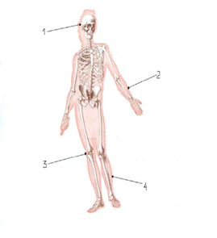

Прочитай отрывок из текста. Выполни задания 4-5.

Причиной битвы стало обострение отношений с Золотой Ордой и рост влияния Московского княжества. Однако поводом к началу конфликта стал отказ Московского князя увеличить размер выплачиваемой дани. Из летописных источников известно, что эта битва произошла в районе устья Непрядвы и Дона. Битву предварял поединок двух богатырей Пересвета и Челубея.

- О каком историческом событии идет речь в тексте. Обведи нужную цифру.
  - Ледовое побоище
  - Великая Отечественная война
  - Отечественная война 1812 года
  - Куликовская битва

- Определи, в каком веке произошло описанное в тексте событие? Обведи нужную цифру.
    - в XIX веке
    - в XIII веке
    - в XIV веке
    - в XVIII веке

- Установи соответствие. К каждому элементу, данному в первом столбце, подбери элемент из второго столбца. Запиши ответ в таблице.

Название | Определение
1) География | а) Наука о небесных или космических телах
2) Экология | б) Наука, занимающаяся изучением человека в прошлом.
3) Астрономия | в) Наука о Земле
4) История | г) Наука о взаимодействиях живых организмов и их сообществ между собой и с окружающей средой.

Ответ:
1.
2.
3.
4.

